“BEOWULF” (epopeya)
(Resumen)
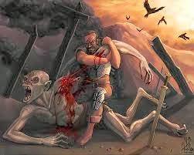

Dinamarca, en la isla de Zelandia, el espléndido palacio Heorot “El Ciervo” se ve asolado por los mortales asaltos nocturnos del ogro Grendel, un Jotun (gigante de raza mitológica con fuerza sobrehumana). La música y alegría que se oye en la inmensa sala palaciega enoja al monstruo, que mora en las ciénagas cercanas; Grendel ataca ensañándose con los criados y guerreros del rey danés Hrothgar y los devora. Los ataques del ogro obligan a la corte de Hrothgar a abandonar la sala. Esta situación se prolongaría por 12 años, en los cuales se va esparciendo por las tierras nórdicas el relato sobre la difícil situación del rey danés. Tal recuento llega a oídos de Beowulf, un intrépido héroe gauta (o perteneciente a un pueblo germánico que habitó el sur de Suecia) que parte en auxilio del monarca junto a 14 guerreros.

Beowulf, sobrino del rey de Gëatlantt, parte de Escania, en la Suecia meridional, en ayuda del desdichado rey Hrothgar. La primera impresión de Hrothgar es de escepticismo frente a las pretensiones del desconocido héroe, pero lo recibe gentilmente, y al cabo de un espléndido banquete le encomienda la tarea al recién llegado. Los daneses abandonan la sala y la dejan bajo la vigilancia de los gautas. Grendel regresa esa misma noche a Heorot, derriba sus sólidas puertas y devora a uno de los guerreros. Beowulf es despertado por el alboroto y acude en ayuda de la guardia, trabándose en lucha cuerpo a cuerpo con el engendro, sin armas, que sólo puede liberarse de su agresor perdiendo a cambio uno de sus brazos y huyendo herido a morir en su cueva. La reina Welto premia a Beowulf con un collar y se hace una celebración en su honor.
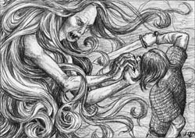
A la mañana siguiente, todo es regocijo en Heorot; pero por la noche, la madre de Grendel – mucho más feroz que su hijo – se presenta para vengarlo. Mata a Ésker, hombre de confianza de Hrothgar, y se marcha llevándose el brazo de su hijo que se estaba exhibiendo como trofeo en la sala. Beowulf y su comitiva, que no se hallaban aquella noche durante el ataque en el palacio, siguen el rastro de la criatura a través de la pradera hasta su cueva, a la cual encuentran sólo tras nadar casi un día en las profundidades de un lago atestado de criaturas sobrenaturales. Beowulf y la ogresa combaten en un recinto submarino iluminado por un fuego inexplicable.

El gauta, cuando está a punto de ser derrotado, encuentra una gigantesca espada con la que mata a la ogresa. El héroe cercena a su vez a la cabeza del cadáver de Grendel, y retorna a Heorot con sus trofeos. Realizado el banquete y entregadas las riquezas prometidas por Hrothgar, el héroe parte de regreso a su tierra.

De regreso en Gautlandia, Beowulf se entrevista con su tío Hyglac y le cuenta de sus hazañas en tierras danesas. Ambos intercambian dádivas y se anuncian futuras hostilidades entre los gautas y los hedobardos, en las que participa el héroe.

Beowulf, ya anciano, ha reinado por cincuenta años después de suceder a Hyglac, muerto en batalla. En tanto, un hábil y osado ladrón había penetrado en la cueva del dragón y había robado una copa de plata incrustada de oro y piedras preciosas, parte del inmenso tesoro que guarda la bestia. Enfurecido, el dragón asalta y destruye el pueblo del ladrón, y mata a todos sus habitantes.

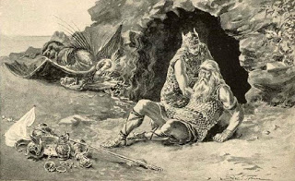

Ya la última etapa de su vida, Beowulf se dispone a enfrentarse al temible dragón que está destruyendo su reino con la sola ayuda de su sobrino Wiglaf. Beowulf sale a su encuentro para vengar a su gente, pero la reacción del dragón ha aterrado tanto a sus súbditos, que solamente Wiglaf se apresta para acompañarle. Después de una cruenta batalla, ambos logran acabar con la bestia, pero Beowulf, gravemente herido, encomienda a su sobrino apoderarse del tesoro y utilizarlo para reconstruir el reino. Finalmente, Beowulf recibe un funeral, su cuerpo es colocado en una pira funeraria e incinerado. Luego se construye un túmulo con vistas al mar y se colocan allí sus restos junto al oro del dragón.

